|  |  |  |  |  |  |
| --- | --- | --- | --- | --- | --- |
| **PUJ** | PONTIFICIA UNIVERSIDAD JAVERIANA | | | | |
| FACULTAD DE INGENIERÍA | | | | |
| INTRODUCCIÓN SISTEMAS DISTRIBUIDOS | | | | |
| Miguel Ángel Gutiérrez Ibagué  Daniela López Barahona | | Clase | 003230 | |
| Tipo de trabajo | Segundo Proyecto | Día  19 | Mes  11 | Año  18 |
| Docente | Ingeniero Rafael Vicente Páez Méndez | CALIFICACIÓN | | |

**RECUPERACIÓN DE LA MEMORIA HISTÓRICA**

*Descripción del problema*

El problema enunciado es desarrollar una aplicación inspirada de *BitTorrent*e, tiene como objetivo crear una gestión de archivos. La aplicación debe recopilar conjuntos de archivos desde diferentes máquinas, para así luego generar un archivo que reúna toda la información de los archivos recopilados anteriormente. Dichos archivos contienen la información a lo largo de la historia sobre las víctimas del conflicto armado.

*Restricciones*

La aplicación debe ser un sistema distribuido basado en un modelo arquitectónico P2P, además de contar con una gestión y control de concurrencia, gestión de archivos, manejo transaccional y el control de fallos.

En la implementación de la aplicación se debe contar con un sistema no centralizado por medio del uso de RMI y protocolos, para poder ejecutar cada una de sus funciones de forma correcta, al mismo tiempo, el sistema debe contar con múltiples peer a la hora del paralelismo de descarga, con el objetivo de encontrar un balanceo en el número de bloques descargados en cada una de las maquinas.

La ejecución de la maquinas se debe correr en tres máquinas, donde cada una puede ser fuente y receptora de archivos, cuando alguna maquina esta de modo de recepción se debe desconectar o eliminar su contenido, por ende, para completar la operación, otro peer debe continuar con la descarga.

Se debe tener en cuenta que la disponibilidad de archivo no implica la interrupción de dicha operación, si no esta disponible, la solicitud debe aplazarse para así no bloquear la continuidad de otras descargas. Así mismo, un nuevo archivo recapitulado debe quedar disponible para su descarga por algún peer, quien es parte del pool de la máquina, y logra enviar bloques en el proceso de descarga

*Solución*

El programa es recopilador de la información a lo largo de la historia sobre las víctimas del conflicto armado, con el objetivo de reconstruir la memoria de las víctimas, a partir de archivos de diversas fuentes. La gestión de datos recibidas se hace por medio del protocolo BitTorrent. Este protocolo esta diseñado para el intercambio de archivos punto a punto en internet, conocido por transferencia de archivos grandes.

BitTorrent consiste en servidores espejos, donde permite que los usuarios puedan unirse entre ellos en un *swarm* para descargar y subir archivos de forma simultánea, donde su red está formada por:

* 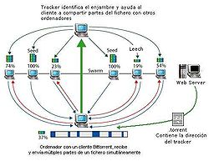***Peer:*** Todos los usuarios de la red.
* ***Leechers:*** Los usuarios que se encuentra en el proceso de descarga o quienes tiene un archivo sin compartir.
* ***Seeders:*** Los usuarios que tienen archivos completos.
* ***Trackers:*** Servidor especial que contiene la información necesaria para los peer.
* ***Enjambre:*** Los usuarios buscados por los trackers.

Imagen 1

La aplicación en esencia divide cada uno de los archivos en pequeños bloques, los cuales pueden ser descargados de forma concurrente desde diferentes *peers,* los cuales cuentan con al menos una docena de archivos, a la vez deben registrar su nombre ante el servidor de nombres. Una vez registrados los nombres se envía una señal de inicio.

Los archivos fuentes deben ser de tipo texto con un tamaño de 8 líneas, donde cada una está compuesta del nombre del archivo-número de línea. Para facilitar el proceso de identificación a la hora de división de cada uno de los bloques para así lograr que la línea *i* corresponda al bloque *i.*

Así mismo el sistema debe generar un archivo recapitulativo, que contiene 8 líneas para simular su generación, el cual contiene al menos una línea de cada uno de los archivos fuentes, las cuales fueron seleccionadas de forma aleatoria.

**Diagrama de Clases**

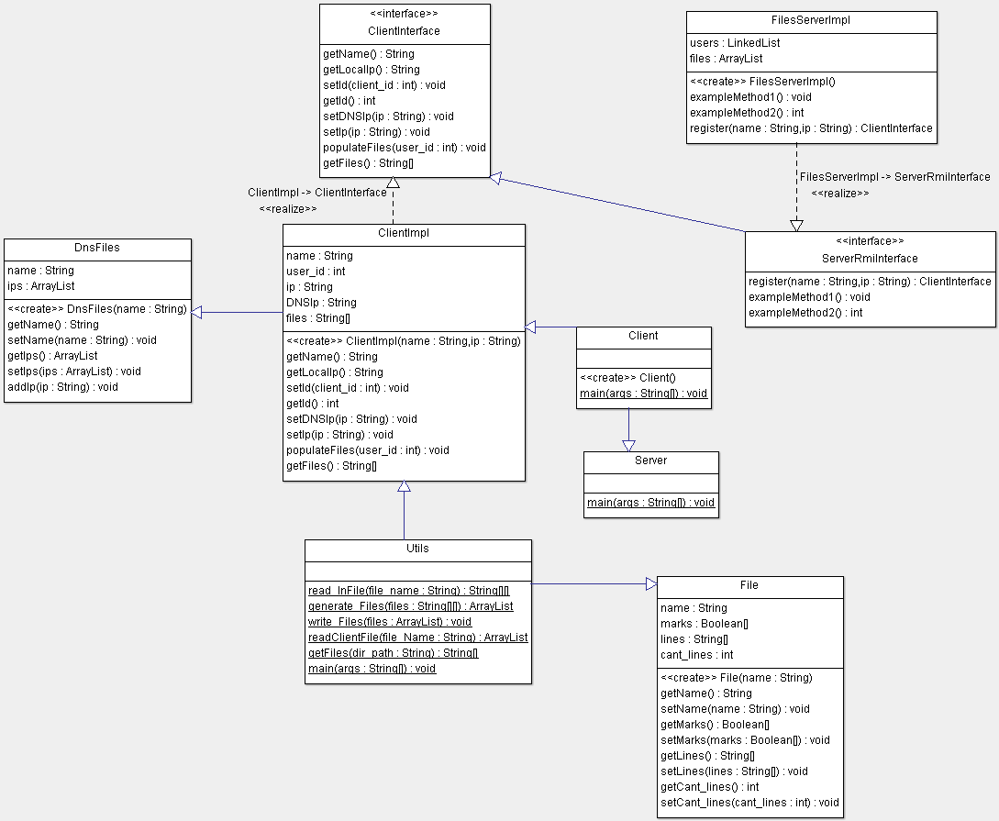

# Bibliografía

La información de BitTorrent y la imagen 1 fue tomada:

https://es.wikipedia.org/wiki/BitTorrent#cite_note-BC-1